PROJETO FINAL – **PROGRAMAÇÃO ORIENTADA A OBJETOS**

**Pedro Batista da Silva**

**Guilherme Santos da Silva**

**Cauã Henrique Lemos dos Santos**

**Diego Santos Silva Ferreira**

**Daniel Matos de Castro**

**Herança & Polimorfismo**

Hierarquia de classes que representa diferentes tipos de animais em um zoológico. A hierarquia tem quatro níveis e inclui características específicas para cada tipo de animal.

Sumário

1. Classe Base **Animal** (mãe): 2

2. Classe **Mamífero** 3

3. Classe **Ave** 4

4. Classe **Papagaio** 5

5. Classe **Canino** 5

6. Classe **Cachorro** 6

7. Classe **Felino** 6

8. Classe **Gato** 7

9. Classe **Teste** 7

Terminal: **Resultado** 9

**Projeto** 10

1. Classe Base **Animal** (mãe): **-----------------------------------------------------------------**

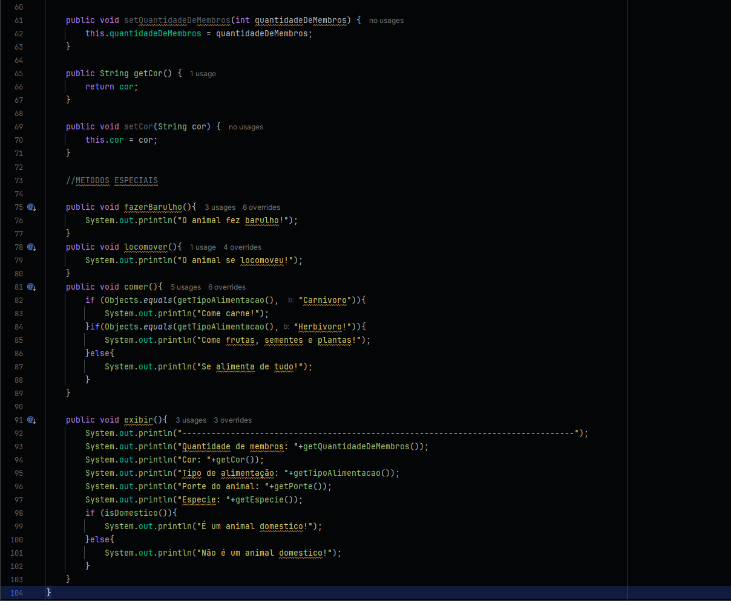

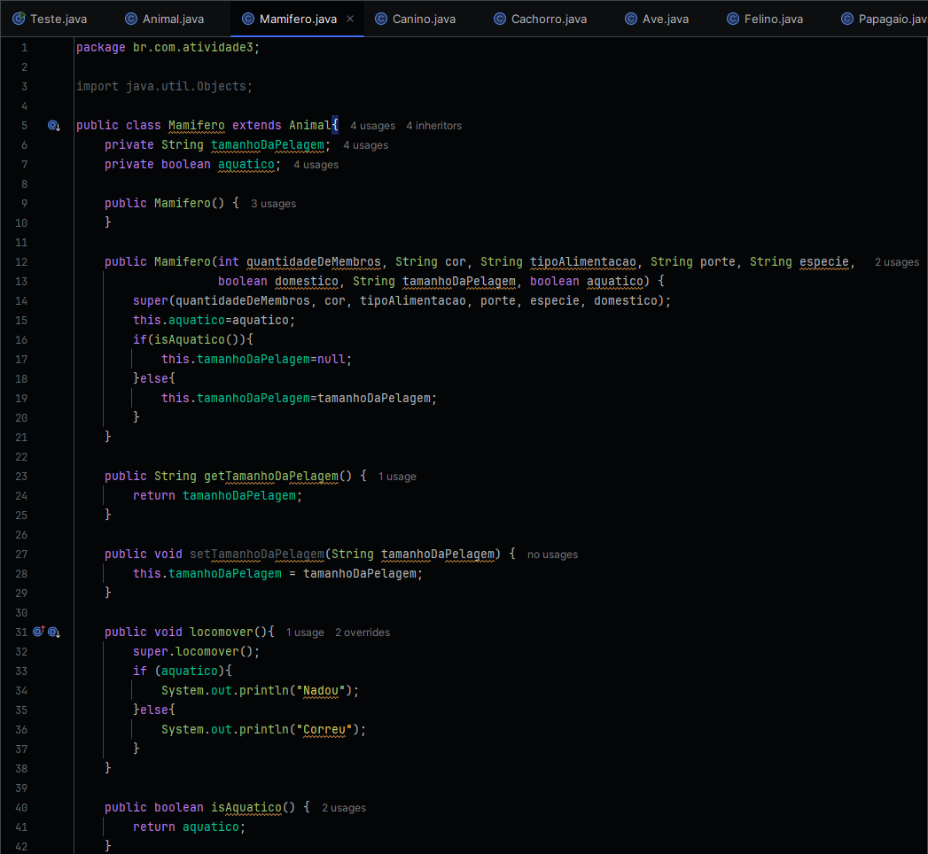2. Classe **Mamífero** (*que herda de Animal*) **-----------------------------------------------**

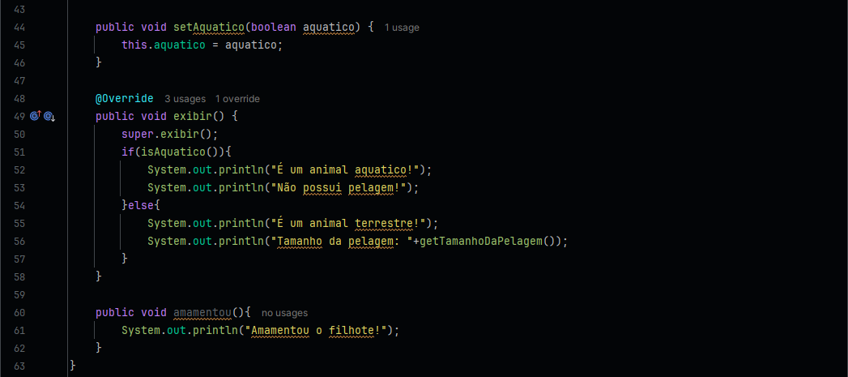

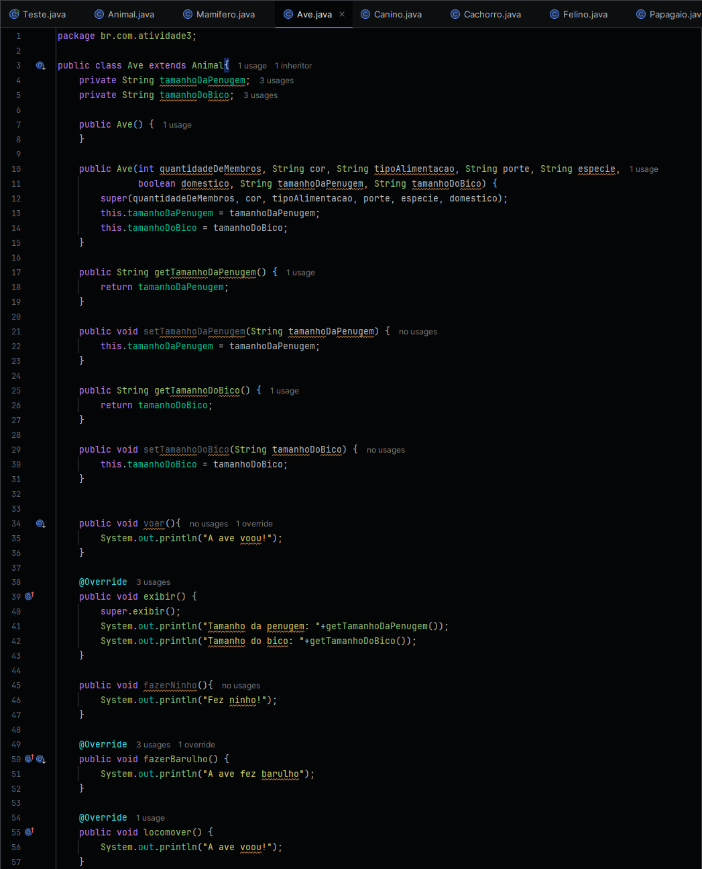3. Classe **Ave** *(que herda de Animal)* **--------------------------------------------------------**



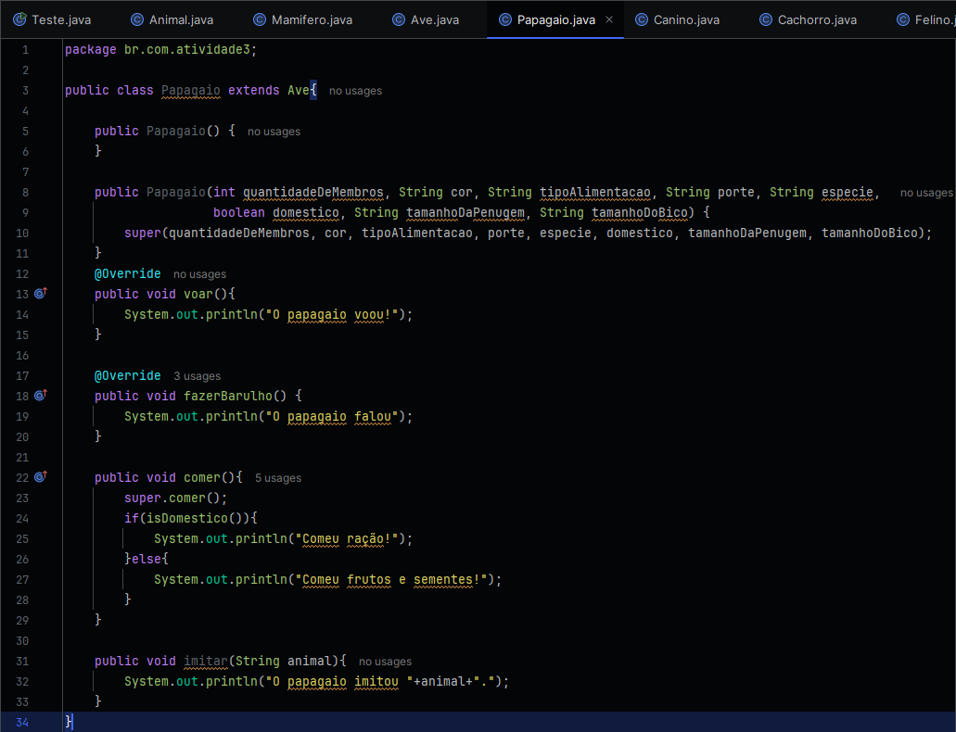4. Classe **Papagaio** *(que herda de Ave)* **----------------------------------------------------**

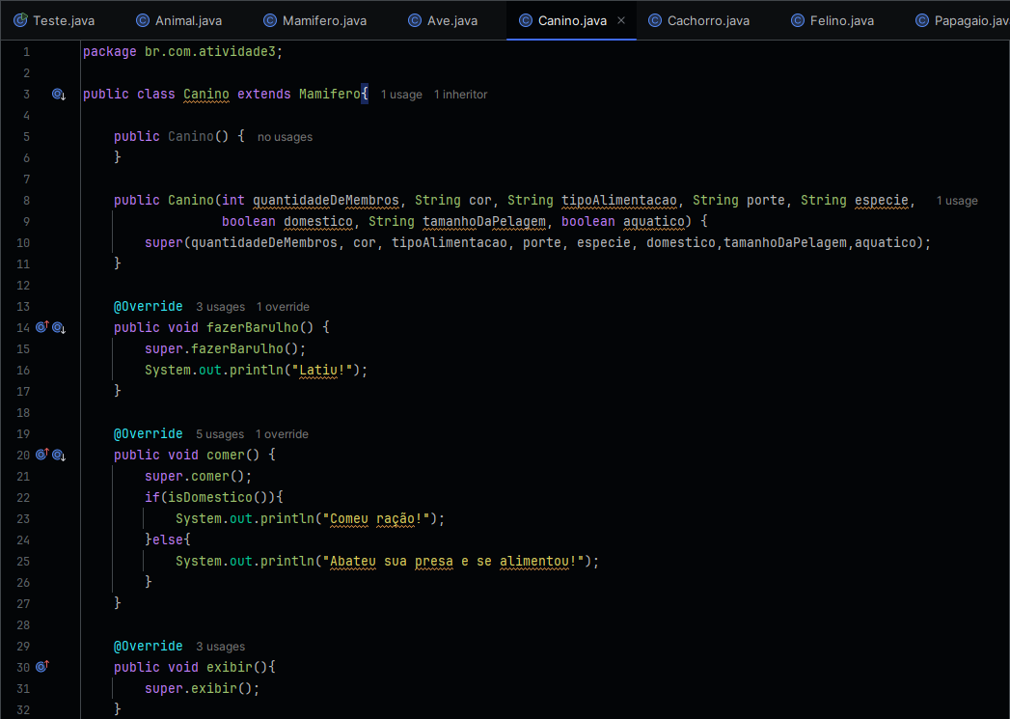5. Classe **Canino** *(que herda de Mamifero)* **------------------------------------------------**



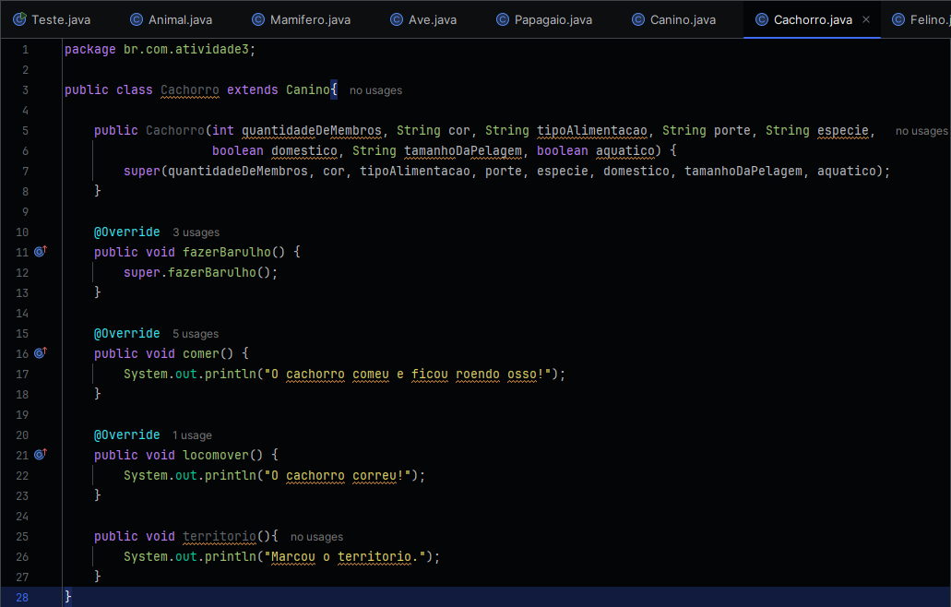6. Classe **Cachorro** *(que herda de Canino)* **-----------------------------------------------**

7. Classe **Felino** *(que herda de Mamifero)* **-------------------------------------------------**

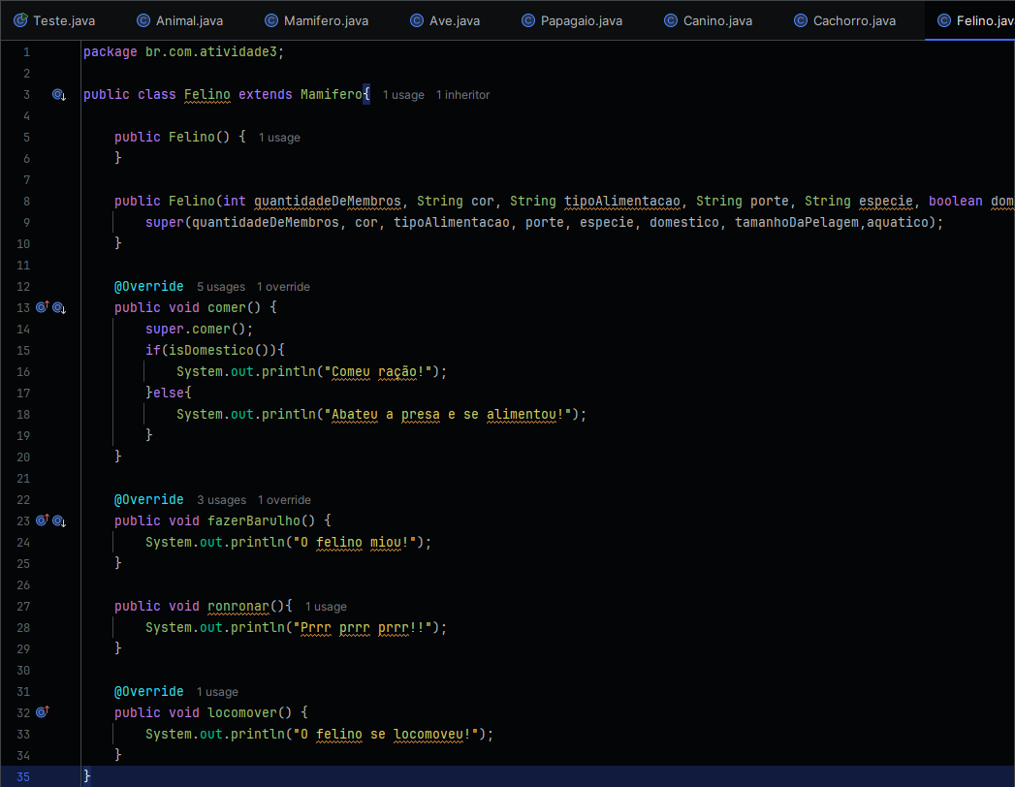

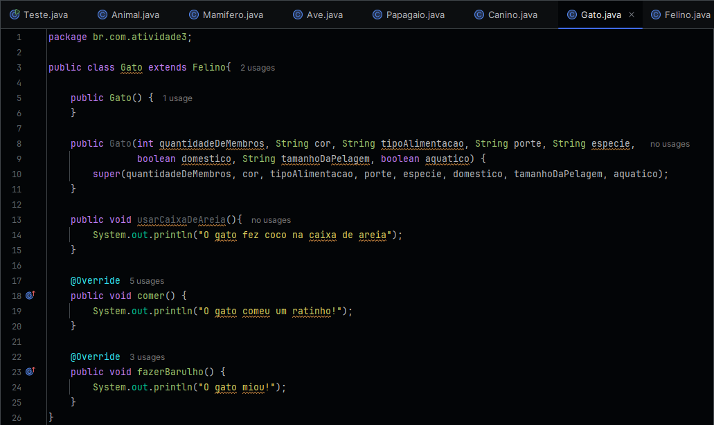8. Classe **Gato** *(que herda de Felino)* **-------------------------------------------------------**

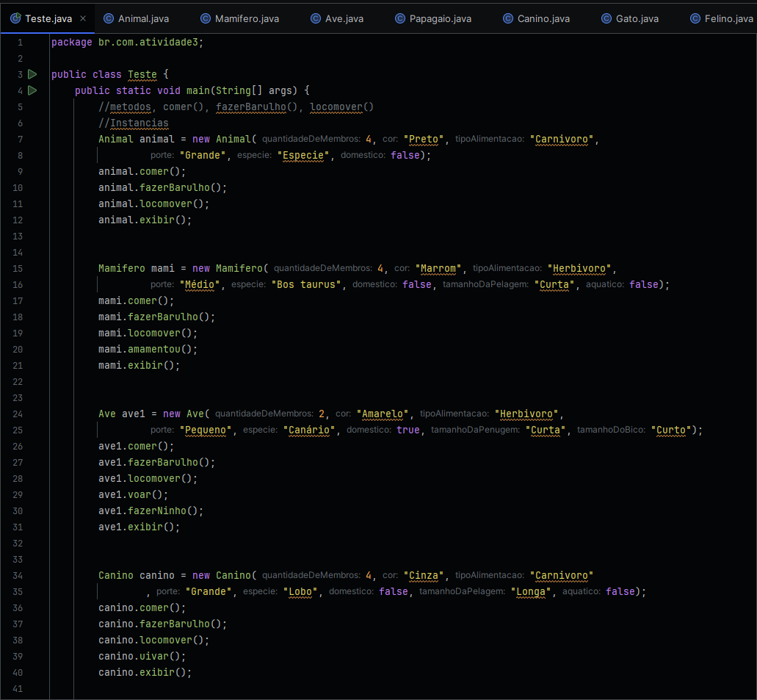9. Classe **Teste** *(Main)* **---------------------------------------------------------------------------**

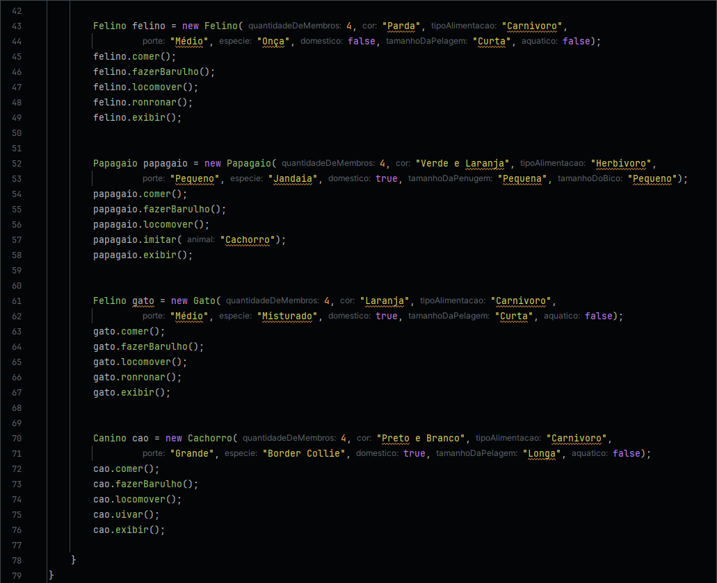

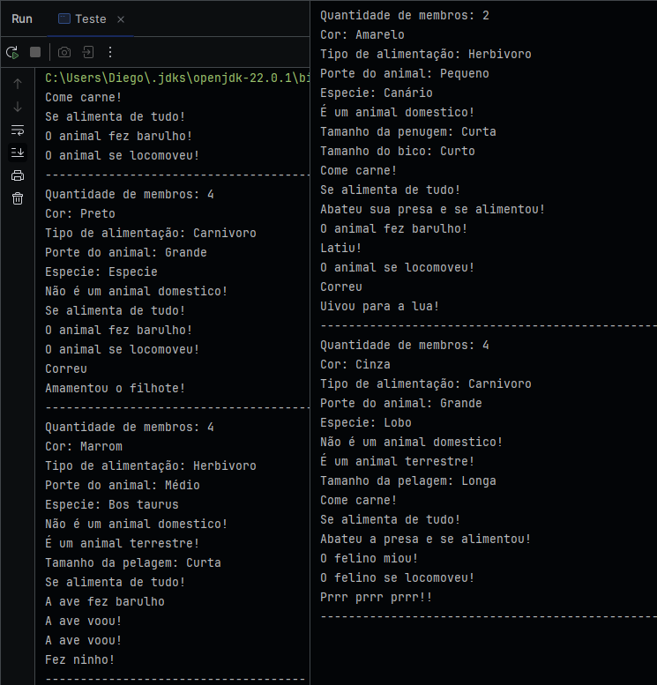Terminal: **Resultado** *(em diferentes casos)* **------------------------------------------------**

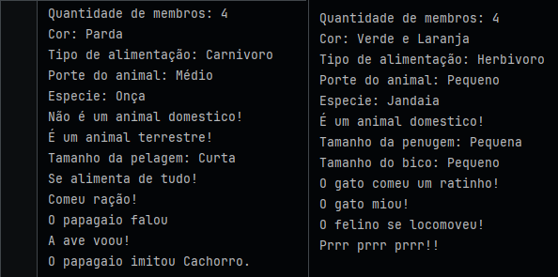

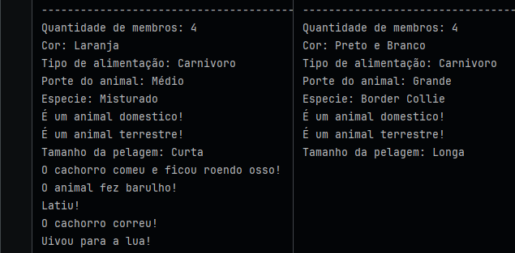

**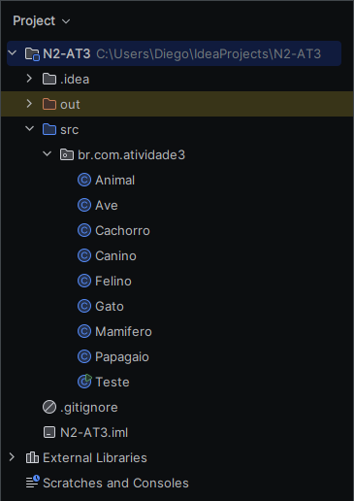****Projeto**: **----------------------------------------------------------------------------------------------**

**============================================================**

**FIM**

**Brasília - 2024**